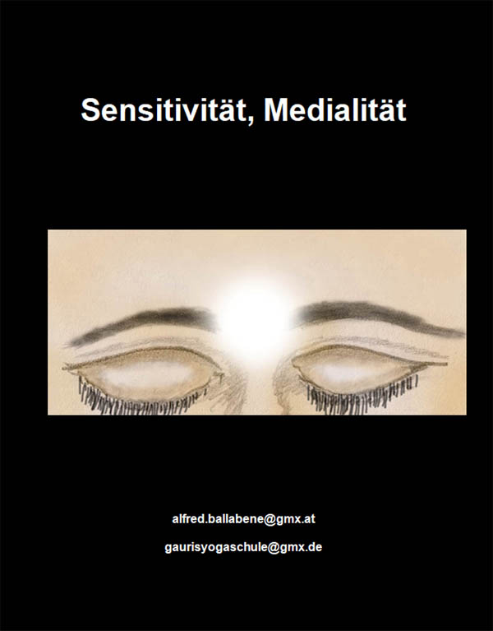

Kennzeichen einer angeborenen Medialität

Mediale Menschen sind identisch mit hochsensitiven Menschen.
"Sensitive" ist ein Ausdruck, wie ihn etwa von Freiherr K. von Reichenbach verwendete, der auf die Eigenschaft besonders feiner Wahrnehmung hinwies, wie er sie an Sensitiven beobachtet hatte.
In der Gegenwart verwendet man gerne den Ausdruck "Hochsensible" oder abgekürzt HSP (hoch sensible Personen). In dieser Bezeichnung liegt der Schwerpunkt auf einer psychologischen Betrachtungsweise.
In dieser Broschüre hier liegt der Schwerpunkt auf Medialität und besonderen Wahrnehmungsfähigkeiten, welche im positiven Sinne das Channeln ermöglichen, im negativen Sinne zu Belästigungen von Umsessenheitsgeistern und Stimmen-Hören führen. Deshalb wird hier die Bezeichnung "Sensitive" bevorzugt.
Wenngleich je nach Orientierung unterschiedliche Bezeichnungen in Gebrauch sind, so handelt es sich nichts desto weniger um die gleiche Veranlagung.

Eigenschaften von Hochsensitiven:

Allgemeines
- etwa 70 % gelten als introvertiert und 30% als extrovertiert
- bevorzugen einen Ecksitz von dem aus sie den Raum überblicken können

Sonnenseite
- Feinfühligkeit
- Phantasie
- Kreativität, künstlerische Veranlagung
- gute Detailwahrnehmung von Strukturen, Farben, Harmonien, Klängen etc.
- empfindlich gegen zu laute Töne oder zu grelle Farben
- verträgt schlecht schnelle und kontrastierte Reize (leidet schnell an Reizüberflutung)
- neigt zum Tagträumen (einerseits entspannend, andererseits Flucht vor Problemen)
- Ausgeprägte Intuition, Vorausahnungen
- Verlässlichkeit
- Abneigung gegen Lügen
- Empfindet an sich selbst Leid und Freude anderer (Anteilnahme)
- nachdenklich
- Idealismus, starker Gerechtigkeitssinn
- intensives Empfinden und tiefe Erlebensfähigkeit (das Hineinleben braucht jedoch seine Zeit, deshalb meiden Sensitive schnelle Reizinformationen)
- meidet Streit und alles, was den inneren Frieden stört 1) vermittelt gerne unter Streitparteien, damit wieder Friede herrscht. 2) Wenn kein Friede durch Vermittlung erreichbar ist, dann herrschen Fluchttendenzen vor - will unbedingt den Raum verlassen.
- Freude empfinden, zeigen und geben können
- Vertrauen schenken können, Vertrauen geschenkt bekommen
- bildhafte Darstellungsfähigkeit, in Bildern denken und sprechen können
- Sinn für "Schönheit" und Ästhetik
- Stilsicherheit
- hohe Fähigkeit Mitmenschen zu motivieren
- versteht eine komplizierte Sprache (Diplomatensprache)
- meidet Ansammlungen von Menschen
- geht bei stark frequentierten Wegen gerne am Rand
- neigt eher zur Flucht als zum Kampf
- verzichtet, wenn die Wunscherfüllung zu anstrengend wird oder Streit verursacht
- Wenn zu große Schmerzen entstehen, z.B. enttäuschte Liebe, so kippt der Schmerz leicht in einen Weltschmerz und wird mitunter in hochwertige Kunst umgewandelt.
- neigt zu veränderten Bewusstseinzuständen z.B. Sonnenaufgang, Naturschönheiten etc.
- Perfektionsstreben
- vielseitige Interessen
- Anpassungsfähigkeit
- denkt gerne in größeren Zusammenhängen
- träumt intensiv und merkt sich Träume gut
- empfänglich für Mystik und Symbolik

Schattenseite
- Hang zur "Grübelei"
- Neigung zu Überempfindlichkeiten (Bsp. Allergien, Nahrungsunempfindlichkeiten etc.)
- schnelle Überreizung bei zu intensiven oder zu vielen visuellen, akustischen und sonstigen Sinneseindrücken
- Verlustängste
- Meidet Stress und Hektik - verzichtet lieber auf damit verbundene Aufstiegschancen
- legt wenig Wert auf Status
- leichtes Erschrecken
- eventuell rasche Gereiztheit oder Verstimmtheit
- Angst vor "bösen Blicken"
- erhöhte emotional-soziale Verletzlichkeit
- großes Harmoniebedürfnis
- Stimmungsschwankungen
- Häufiges Bedürfnis nach Rückzug
- Spätentwicklung möglich
- geringe Stresstoleranz
- bei ständiger Überstimulation besteht eine Neigung zu break downs
- vertragen es schlecht wenn jemand knapp hinter ihnen geht
- was hinter dem Rücken geschieht verursacht Unbehagen

Knacksen von Holzmöbeln beim Gebet, Meditation oder Entspannung

Ein häufiges Phänomen während Gebet, Meditation oder Tiefentspannung von medialen Menschen ist folgendes Phänomen: Holzmöbel im Zimmer beginnen zu knarren oder laut zu Knacksen.
Dieses Knarren und Knacksen während der Entspannung ist ein sehr gutes Zeichen, denn es bedeutet, dass sich ein sehr starkes mediales Feld gebildet hat. Ein Mediales Feld entsteht dadurch, dass sich die Ätheraura etwas stärker ausdehnt und Zusätzlich Äthersubstanz als dünner Rauch auszudünsten beginnt. Dieses mediale Feld ist die Ursache von Poltergeistphänomenen, die dann zustande kommen, wenn zudem noch psychische Spannungen vorliegen (sehr häufig in der Pubertät).
Des Weiteren beziehen Umsessenheitsgeister aus diesem Feld die Energien, mit denen sie diverse paranormale Ereignisse herbeiführen. Mittels dieser Ereignisse versuchen sie zu imponieren und naive Personen zu beeindrucken, indem sie die Phänomene als eine Demonstration ihrer Geistermacht in den Vordergrund stellen.

Bhairavi (Bericht aus einer email von D.)
Ich hängte die neu geschaffene Tonfigur von Bhairavi, dem weiblichen Aspekt von Bhairava auf. Anschließend begab ich mich in Versenkung, wobei ich mich mit Bhairava in liebevoller Weise in Verbindung setzte und dieser indem er meine Arme und Hände führte, meine Energieströme harmonisierte.
Während der Entspannung begannen die Möbel so zu knarzen und so laut zu knacken, dass ich hingerannt bin, um zu sehen, ob die Figur, welche ich von Bhairavi aus Ton geformt hatte und zuvor aufgehängt hatte, vielleicht im Begriff ist, runter zu fallen........sie verläuft nach unten so spitz wie eine Tüte und ich habe sie erst mal mit einem Band befestigt und hatte Sorge, das hält vielleicht nicht.

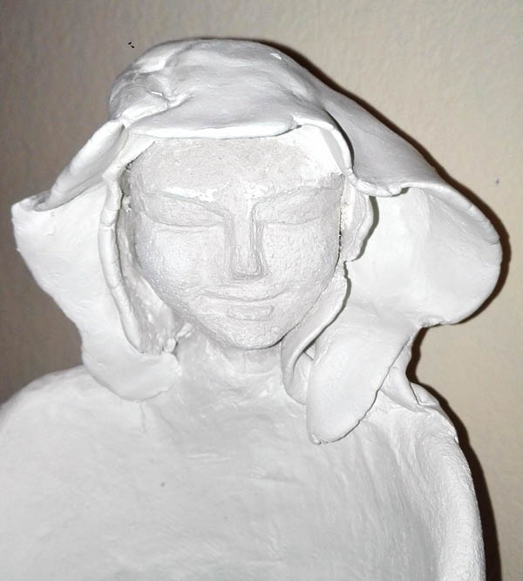

Tonfigur von Bahiravi, von Durga gemacht

Störungen von Elektrogeräten bei Zorn und Erregung

Ein häufiges Phänomen bei starker Erregung medialer Personen sind Störungen bei Elektrogeräten, z.B. Computern. Derlei ereignet sich etwa bei Zorn im Streit mit Familienmitgliedern.

Erworbene Feinfühligkeit

- permanenter Zustand einer Leichtentspannung (Alpha Zustand) bzw. einer leichten Autohypnose
- Verfeinerung durch Meditation
- Auswirkung einer aktiven Kundalini

Durchlässigkeit durch Schwächung

- gesundheitliche Schwächung
- psychische Störungen
- Störung der Schutzaura ("Löcher") durch Alkoholkonsum oder Rauschgift

Unter Durchlässigkeit versteht man ungewollte Wahrnehmungen aus der Geisterwelt. Meistens sind die betreffenden Personen den Wahrnehmungen aus der Geisterwelt hilflos ausgesetzt und sie fühlen sich meistens hiervon belästigt. Aber nicht nur Wahrnehmungen aus der Geisterwelt können auf den Menschen massiv einstürmen, sondern es findet sich auch eine verfeinerte Wahrnehmung bezüglich der Ausstrahlung der Mitmenschen. Speziell Gefühle werden massiv wahrgenommen. Die Aura der Mitmenschen beginnt auf die eigene Aura einzuwirken, was sehr oft als eine Verschmutzung empfunden wird. Die Ursachen einer solchen massiven verfeinerten Wahrnehmung können verschieden sein:

Schwächung durch Alkohol- und Rauschgiftgenuss
Durch Alkohol oder Rauschgift wird das aurische Schutznetz geschwächt. Bei noch größerer Schädigung bekommt es Löcher. Das aurische Schutznetz (aurisches Sperrnetz) ist eine Struktur, die den Körper vor dem Eindringen fremder Energien und Geister verhindert, vor allem im Schlaf, wenn das Bewusstsein getrübt ist und auch die Willenskraft geschwächt ist.

Bei geschwächter aurischer Schutzschicht können emotionell-telepathische Suggestionen besser zu der betreffenden Person vordringen. Dadurch findet eine mitunter massive Beeinflussung statt. Es ist so als wäre ein Fenster zur Geisterwelt aufgetan. Es ist nicht nur ein Eindringen von außen leichter, sondern auch der umgekehrte Weg ist erleichtert. Die betreffenden Personen sind in ihrer subtilen Wahrnehmungsfähigkeit wesentlich besser als Durchschnittsmenschen. Sie können mitunter Hellfühlen und sogar leichter den Körper verlassen. Allerdings zieht es sie dann leicht in tiefere Ebenen hinab.

Die erhöhte Sensibilität durch Schwächung durch Halluzinationen auslösende Gifte würde im früheren Schamanentum bewusst eingesetzt - allerdings nur zu bestimmten Perioden (Vollmond, Feiertage einer Gottheit etc.), unter Kontrolle des Schamanenlehrers und unter Verwendung einer Kräutermischung, was die erwünschte Wirkung erhöhte, die Nebenwirkungen jedoch verringerte. Es war jedoch darauf abgezielt, durch dieses Erleben einen Lerneffekt zu erzielen. Das heißt, der Schamanenlehrling sollte dann frei von Kräutern die Trance versuchen.

In der heutigen Gesellschaft will niemand sich etwas erarbeiten, dagegen will man etwas auf die leichte Tour durch Konsum erreichen. Deshalb schädigen auch jene, die auf dem Weg des Neo-Schamanismus alte Methoden gebrauchen wollen (Pilze, Pflanzengifte), massiv ihr Gehirn, mit der Folge: Antriebslosigkeit, Depressionen, Unfähigkeit sich im Beruf durchzukämpfen.

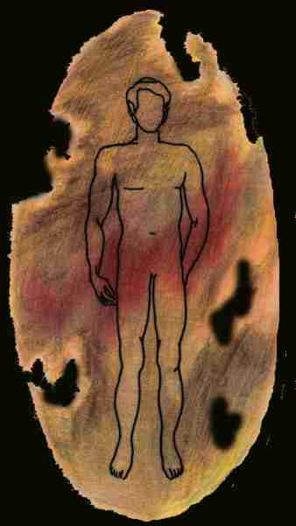

Aura eines Alkoholikers. Im betrunkenen Zustand wies die Aura Löcher auf (gesehen von Ananda)

Geschwächte Körperkonstitution
Unter den im Spiritismus eingesetzten Medien fanden sich oft sehr zarte Menschen, die ausgezeichnete Medien waren. Das waren meist natürlich veranlagte Hochsensitive, die ihre Fähigkeiten durch ungewollte Körperschwäche gesteigert sahen.
Eine Stärkung der Sensibilität durch Körperschwäche wurde früher auch in Religionen und im Schamanentum eingesetzt: Fasten, Tanzen bis zur Erschöpfung, Erschöpfung und gleichmäßiger Schritt (förderlich für eine Leichttrance) bei Pilgerreisen etc.

Zerstörung des aurischen Schutzes durch zu starke Kundalini-Energie

Es handelt sich hierbei um einen Riss im aurischen Sperrnetz, allgemein bekannt als "Loch in der Aura".

Eine zu starke, unkontrollierte Kundalini-Energie, die in diesem Fall meist als ein sehr grelles Licht wahrgenommen wird, kann einen Riss im aurischen Sperrnetz verursachen. Wahrscheinlich heilt ein solcher Riss im Sperrnetz innerhalb kurzer Zeit, er kann aber, wie ich aus einem Fallbeispielen weiß, zu einem bleibenden Schaden werden. In dem mir bekannten Fallbeispiel wurde die Person innerhalb weniger Augenblicke besessen, was zu einer bleibenden psychischen Störung und einem anhaltenden "Loch in der Aura" führte.
Es muss nicht immer zu solch drastischen Folgen führen wie in dem zitierten Fallbeispiel. Auf jeden Fall sollte die Person, bei welcher ein solches Kundalini-Phänomen auftritt, sofort die Meditation oder Versenkung abbrechen und aufstehen mit bewussten und voll aktiven Körperbewegungen, um jeglichen nachwirkenden Ruhezustand zu verhindern - auch wahrgenommen als Benommenheit, Dösigkeit, Schläfrigkeit, mangelndes Anwesenheitsgefühl und Ähnliches mehr. Ansonsten besteht die Gefahr, dass der mangelnde Schutz sich verfestigt und zu Stimmenhören, Besessenheit und dergleichen führt.

Eine starke Kundalini-Energie ist nur bei medialen Menschen vorhanden, sei es, dass diese von Anfang an schon medial waren oder es durch Kundalini-Praktiken wurden.
Auch in der Literatur finden sich gelegentlich Fälle, wo durch ein plötzlich aufflammendes, starkes Kundalini-Licht Personen stark geschädigt wurden. So wie ein zu starker elektrischer Strom ein Kabel zum Durchbrennen bringen kann, so kann auch ein ungewohntes Übermaß an Energie (wahrnehmbar als Licht) den Subtilkörper überfordern.
Wenn man die Kundalini gewaltsam durch Lichtübungen erwecken will, kann man sich solchen Gefahren aussetzen. Einmal, als ich zu Beginn des Yoga noch keine Erfahrungen hatte und durch forcierte Lichtübungen auf die Stirne Hellsehen und eine aktive Kundalini erzwingen wollte, geschah es etwa nach einer halben Stunde bei einer kaum gelungenen Meditation, dass plötzlich eine Sonne gleißend stark in meiner Stirnmitte aufflammte. Aus Angst zu Erblinden riss ich augenblicklich meine Augen auf. Aus meinen späteren Erfahrungen kann ich sagen, dass ich durch meine sofortige Reaktion glücklich einer nicht geringen Gefahr entronnen bin.

Notizen zu einer Korrespondenz: Besessenheit als Folge eines Durchbrennens des aurischen Schutzes vom Stirnchakra.
Einmal korrespondierte ich mit einer Frau, die unter Besessenheit gelitten hatte. Sie schrieb mir wie es dazu kam: Durch Praktiken der Spiegelmagie angeregt, hatte sie zusammen mit einer Freundin ein Experiment durchgeführt. Sie setzten sich gegenüber und starrten auf das Stirnchakra des Gegenübers. Plötzlich empfand meine Bekannte auf der Stirne ein gleißendes, weißes Licht, das in Sekundenbruchteilen untragbar hell wurde. Nachdem ihre Verstörung abgeklungen war, fühlte sie eine fremde Präsenz in ihrem Körper und litt ab nun unter Besessenheit.
Und jetzt das Traurige: die Frau hatte von einem Schwarzafrikaner ein uneheliches Kind, das sie alleine aufzog. Sie lebte in Norddeutschland auf dem Land und wurde von der Dorfbevölkerung ausgestoßen. Niemand sprach mit ihr und die Frau vereinsamte sehr stark. Als ich ihr helfen wollte sich vom Besessenheitsgeist zu befreien, lehnte sie ab, weil dieser ihr einziger Gesprächspartner war.

Tagebuchnotiz (A. Ballabene):
"Ich erwachte aus einem Traum und schien dösig in meinem Bett zu liegen. Meine Augenlider waren geschlossen. Dennoch konnte ich das Zimmer in all seinen Einzelheiten wie bei Dämmerlicht sehen. Mit geschlossenen Augen zu sehen, das gefiel mir - es war eine Hellsicht, so empfand ich es. Diese Fähigkeit wollte ich mir einprägen und verstärken. Deshalb konzentrierte ich mich auf mein Ajna Chakra, um den Raum noch deutlicher wahrnehmen zu können und um die neu entdeckte Fähigkeit durchzutesten.
Es gelang. Der Raum hellte sich ein wenig stärker auf. Unerwartet plötzlich bekam die gegenüberliegende Wand einen Riss und gleißend helles Licht strahlte durch den Riss hindurch. Es war wie ein Riss im Raumkontinuum, durch den eine andere Dimension herein brechen würde. Gleichzeitig begann die Kundalini in Wellen den Rücken hoch zu wogen. Sie wurde immer stärker und lief dann kreuz und quer über den Rücken bis zur Schulter empor. Das vollzog sich in sehr kurzer Zeit innerhalb von wenigen Sekunden. Gleich darauf war das Zimmer taghell. Doch was ich nun sah, war beeindruckend und schien sehr gefährlich. Der Raum war voll von bizarren, gefährlich aussehenden Wesen, die mich anstarrten, ihr Maul aufrissen und mir ihre Klauen entgegen streckten. Sie kamen bis zu einem Meter an mein Bett heran und wären gerne näher gekommen, um über mich herzufallen. Doch ich hielt über ein Kraftfeld, das ich mit Konzentration bewusst aufrecht halten konnte, diese Wesen auf Abstand. Nach rückwärts türmten sich die Wesen fast bis zur Zimmerdecke auf.
Ich wollte sie durch die heilige Silbe OM in Bann halten, doch sie schienen von dem OM nicht sehr beeindruckt sein und ließen diesen Laut in großer Dissonanz widerhallen. Es war ein Patt der Kräfte. Ich konnte die Wesen nciht auf Distanz bringen und sie konnten nicht näher an mich ran. Allmählich fühlte ich meine Kräfte schwinden. In einem Sekundenbruchteil nahm ich mich in das Tagesbewusstsein zurück und riss die Augen auf. Zum Glück hatte ich diese (trainierte) Fähigkeit. Damit war der Spuk verschwunden ohne jegliche Folgen.

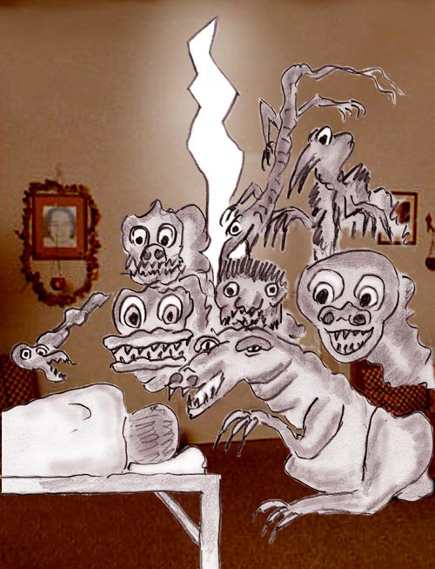

Riss im aurischen Schutzschild (weitere Bezeichnung. Sperrnetz) als Riss in der Wand wahrgenommen (Notiz von A. Ballabene)

Rechtshinweise

Erstausgabe 2016, Wien. Überarbeitet 2017
Urheber- und Publikationsrechte aller Bilder von Alfred Ballabene. Texte von Alfred Ballabene, weiters Texte aus Zuschriften, die auf Wunsch der Korrespondenzpartner anonym gehalten werden. Literaturstellen sind mit genauem Zitat versehen.
Nach GNU Richtlinien frei gegeben.

Ich bedanke ich mich für Ihren Besuch

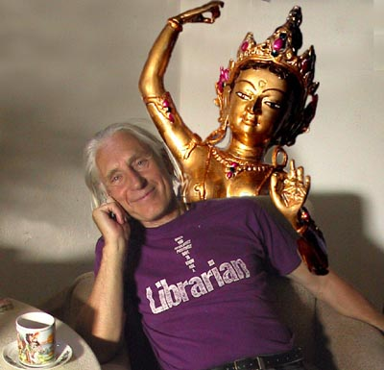

Alfred Ballabene

